**Dýchací reťazec, ATP a energetická premena**

Popíšte funkciu, význam a stavbu molekuly ATP podľa priloženej schémy. Porovnajte dýchanie s fotosyntézou z hľadiska premeny energie. Porovnajte pevnosť väzby hemoglobínu s oxidom uhoľnatým a kyslíkom a z toho vyplývajúce dôsledky pre živý organizmus. Aplikujte informácie o energetickej hodnote potravín vo vzťahu k zásadám správnej výživy.

**Biosyntéza a metabolizmus sacharidov**

Objasnite význam fotosyntézy pre vznik energeticky bohatých látok, opíšte jej priebeh a jednotlivé fázy. Posúďte zaradenie chlorofylu podľa chemického zloženia do typu organických zlúčenín. Posúdťe efektivitu procesu štiepenia glukózy v živých sústavách v anaeróbnych a aeróbnych podmienkach.

Fotosyntéza je životne nevyhnutná chemická reakcia, pri ktorej z najjednoduchších anorganických látok (CO2 a H2O) vznikajú organické látky (glukóza – z nej ďalšie org.látky) a kyslík, ktorý vzniká ako vedľajší produkt a uvoľňuje sa do ovzdušia.

https://encrypted-tbn1.gstatic.com/images?q=tbn:ANd9GcR_I_xYRt4_aFXks4CakAZbX9UDIqXWzDxuNibSe7gkjO5-UWptsumárna rovnica vyjadrujúca podstatu: 6 **CO2** + 12 **H2O** ⭢ **C6H12O6** + 6O2 + 6H2O

zel.farbivo=chlorofyl

Podmienky pre priebeh sú 4 – prítomnosť:

1.CO2, 2.H2O,

3. asimilačných farbív, (hlavne chlorofylu a = hlavný = aktívny chlorofyl ale aj doplnkových, ktoré slúžia ako pasce, zberače fotónov b,c,d,e)

4. slnečné žiarenie (konkrétne viditeľného svetla pri vlnovej dĺžke 390-780 nm)

Prebieha vo všetkých zelených častiach rastliny, hlavným orgánom fotosyntézy je list.

**Význam fotosyntézy:** produkcia organických látok, ktoré sú zdrojom výživy heterotrofných organizmov, udržiava sa stály pomer kyslíka a oxidu uhličitého v atmosfére (O2: 21%; CO2: 0,03%)poskytovanie materiálu, z ktorého môžu vnikať fosílne palivá (ropa, zemný plyn,... )

Chlorofyl patrí k tetrapyrolovým farbivám a v jeho štruktúre je ako kov Mg2+

Čiže ide o heterocyklické zlúčeniny, ktoré v 4 cykloch pyrolu majú dusík.

FOTOSYNTÉZA je anabolický dej, pri ktorom sa energia spotrebúva.

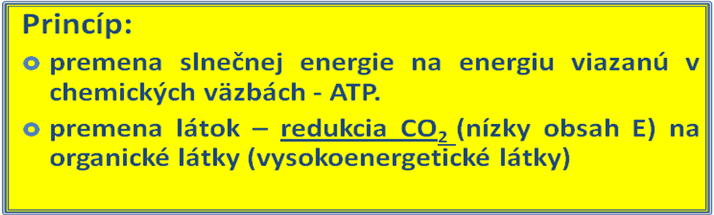

**Prebieha v 2 fázach:**

1.svetelná=fotochemická=primárne procesy fotosyntézy (prebieha nevyhnutne len za prít.svetla)

- ide o premenu slnečnej energie na energiu chemických väzieb

- prebieha na membránach chloroplastov, v tylakoidoch 2 fotosystémami:

**Fotosystém I,** s vlnovou dĺžkou **700 nm**, preto sa označuje **P-700**

**Fotosystém II,** s vlnovou dĺžkou **680 nm**, preto sa označuje**P-680**

Zahŕňa procesy:

a)fotofosforylácia – tvorba ATP - môže byť cyklická alebo necyklická

b)fotolýza vody=rozklad vody svetlom

sumárna reakcia: H2O → ½  O2 + 2 H+ + 2 e –

Uvoľnený kyslík sa dostáva do atmosféry. Vzbudené elektróny sa prenesú na ferredoxín, ktorý redukuje koenzým NADP+ na NADPH + H+.

3. redukcia koenzýmu NADP vznik **NADPH + H+** (redukovaný koenzým nikotínamidadeníndinukleotidfosfát, prenáša e-, H+) – do tmavej fázy

Výsledok: ATP, O2, redukované koenzýmy

2.tmavá=syntetická=sekundárne procesy fotosyntézy

- ide o premenu látok- viazanie=fixáciu CO2 a vznik glukózy C6H12O6

- prebieha aj v tme, svetlo sa vyžaduje nepriamo

- miesto priebehu: **v stróme** chloroplastov

**Podmienky:** CO2, ATP z prim.fázy, nejaký organický substrát, enzýmy a koenzýmy

A. Fixácia CO2

1.cyklus C3 -Calvinov-Bensonov– v C3 rastlinách (väčšina rastlín)

– CO2 sa fixuje na **RuBP(Ribulóza-1,5-bifosfát**)→ 6C zlúč. →tá sa rozkladá na 2 C3 zlúčeniny

2. cyklus C4 - Hatchov-Slackov cyklus C4 – v C4 rastlinách (kukrica, cukr. trstina) – CO2 sa fixuje na **fosfoenolpyruvát**

3.CAM cyklus – u sukulentov – fotosyntetizujú aj so zavretými prieduchami

B. vznik **glukózy**

- polymerizáciou vzniká škrob a premenami aj ostatné org. látky

Glukóza sa štiepi procesom **glykolýzy**. Anaeróbne podmienky sú podmienky rozkladu glukózy bez prítomnosti kyslíka, aeróbne sú za prítomnosti kyslíka.

Ak sa štiepi v prostredí bez kyslíka, celkový zisk sú 2 molekuly ATP.

Ak sa štiepi za prítomnosti kyslíka, vznikajúci acetylkoenzým A vstupuje do Krebsovho=citrátového cyklu, následne do dýchacieho reťazca takže CELKOVO je možné získať až 36-38 molekúl ATP rozkladom 1 molekuly glukózy.

GLYKOLÝZA

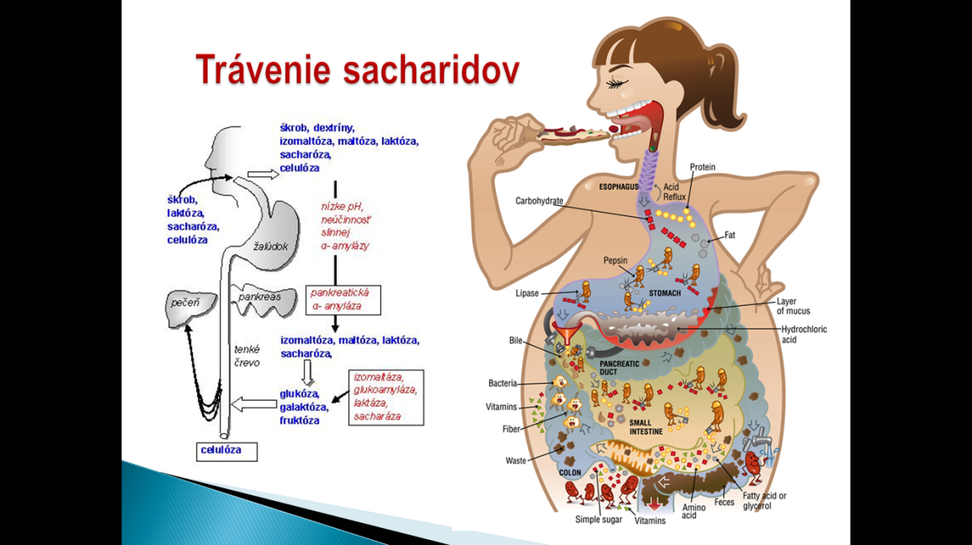

Dotiaľ to prebiehalo za spotreby -2molekuly ATP!!

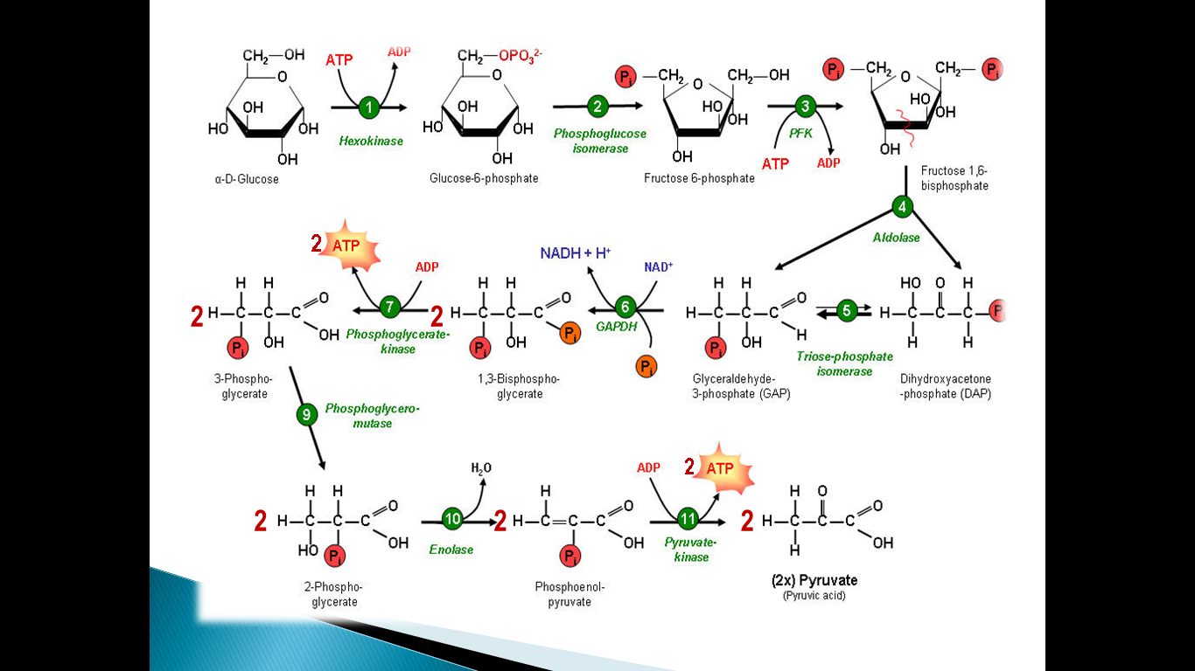

fruktóza- 1,6-bifosfát

glukóza

glukóza- 6-fosfát

Výsledkom sú

**2 molekuly**

**pyruvátu**

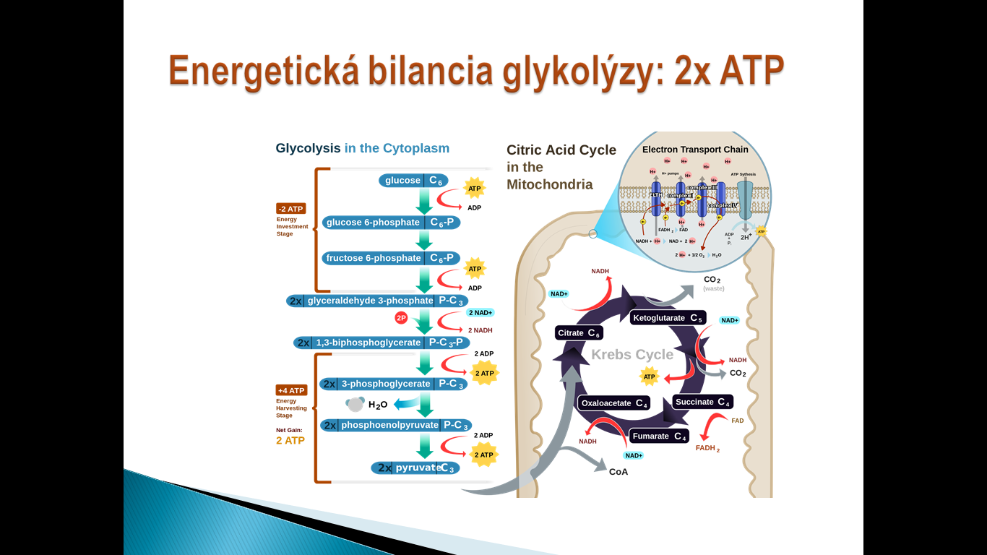

______________________________________CELKOVÝ ZISK______ATP___

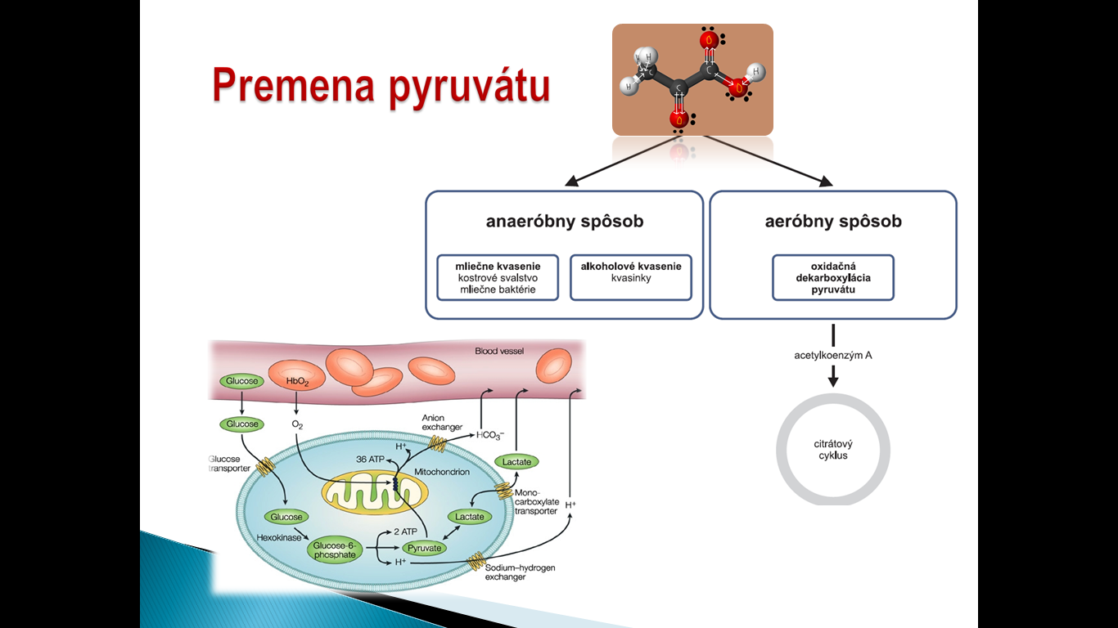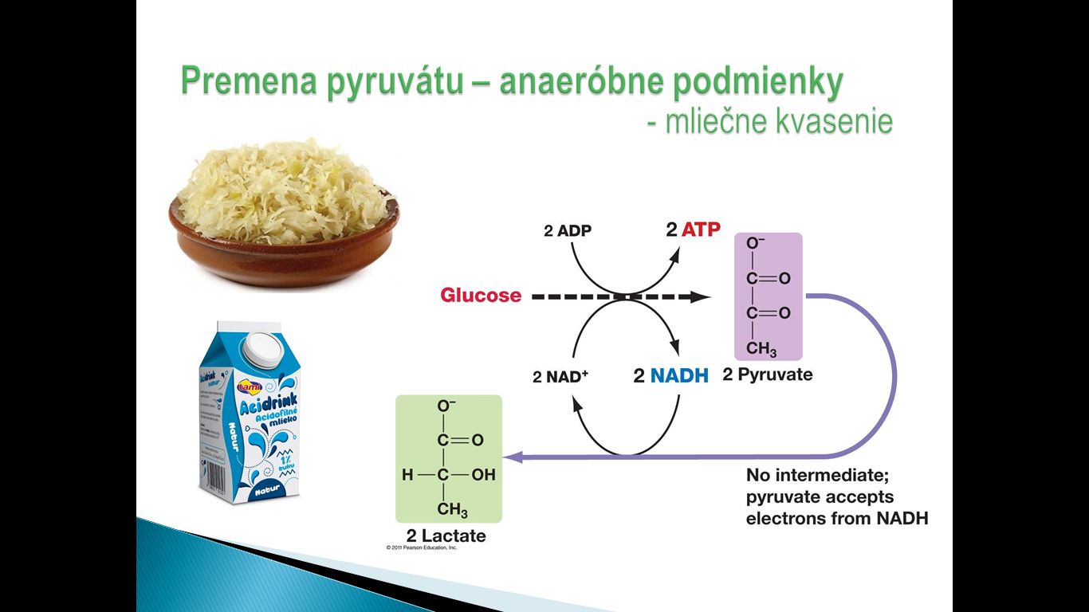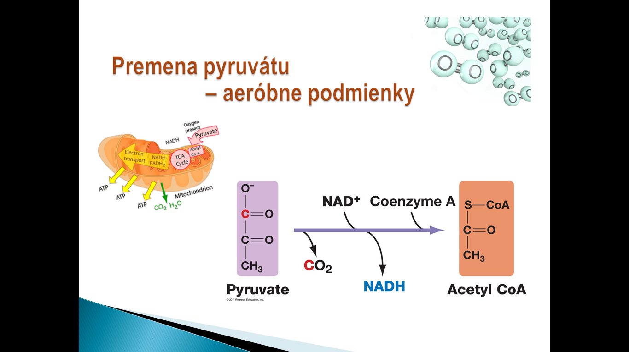

Energetická bilancia: ______________ATP_ __________________ATP___

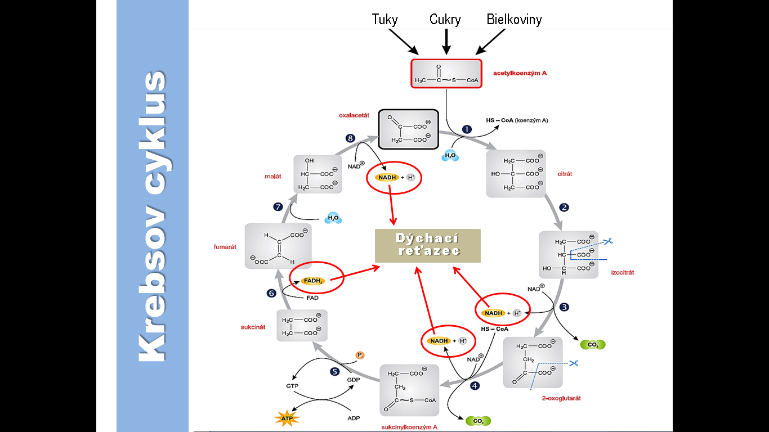

FAD – oxidovaná forma prenášač flavínadeníndinukleotid – na jeho regeneráciu je potrebných 1,5 molekúl ATP

NADH+H+ redukovaná forma prenášač nikotínamiddinukleotid - na jeho regeneráciu je potrebných 2,5 molekúl ATP

